Velkommen til Torvmoen barnehage!

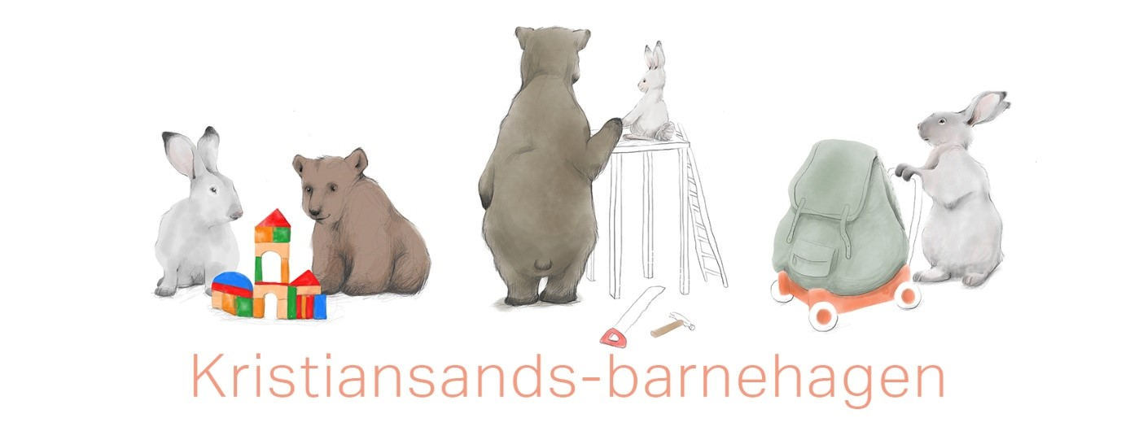

Torvmoen barnehage er en kommunal barnehage med fire avdelinger. Barnehagen har en sentral beliggenhet, med gangavstand til sentrum på Tangvall, hvor vi blant annet besøker biblioteket og gjør oss kjent med ulike næringer. På Føreid har vi et flott turområde som vi benytter regelmessig. Barnehagen vår ligger også i gangavstand til Høllesanden, Årosstranda og Søgne gamle prestegård, Søgnes kultursenter. Vi går ofte tur til prestegården for å se på dyr, blomster og planter, plukke bær, høste frukt og grønnsaker og for å delta på de kulturelle arrangementer som passer for barnehagen.
I tillegg benyttes friområdet like utenfor barnehagen aktivt. Området benyttes til ulike aktiviteter som blant annet studier av planter og småkryp. På vinteren finner barna glede i å gå på ski, ake og lek i snøen på området.

Barnehagen har i år 64 barn, fordelt i alderen 0 – 6 år.

Se kommunal plan for oppstart i barnehagen vår.
916-torvmoenbhg-Rutine--oppstart-i-barnehagen-for-de-yng-247b8e32-3f96.PDF (minbarnehage.no)

Moderasjonsordninger i Kristiansand, som gjelder fra 1.8.2024:
- maksprisen for en barnehageplass reduseres til kr 2000 per måned.
- inntektsgrensen for redusert foreldrebetaling blir 366.600
- inntektsgrensen for 20 timers gratis kjernetid for barn født i 2019, 2020, 2021 og 2022 blir kr 642.700

Videre legger vi med informasjon til minoritetsspråklige foreldre, hentet fra Utdanningsdirektoratet, Udir.

Fem gode grunner til å gå i barnehagen
Her finner du en tegnefilm på 10 ulike språk, som forklarer hva norsk barnehage er - og hvorfor barn bør gå i barnehagen.
- arabisk (stemme og tekst)
- engelsk (stemme og tekst)
- farsi (stemme og tekst)
- fransk (tekst)
- norsk bokmål (stemme og tekst)
- polsk (tekst)
- somali (stemme og tekst)
- tyrkisk (tekst)
- ukrainsk (tekst)
- urdu (stemme og tekst)
- vietnamesisk (tekst)

Et lite faktaark oversatt til flere språk
Vedlagt finner du en enkel tekst - oversatt til ulike språk - som er beregnet for minoritetsspråklige foreldre.

- Amharisk.pdf
- Arabisk.docx
- Bahdini (arabisk alfabet).docx
- Bahdini kurdisk (latinsk alfabet).docx
- Bokmål.docx
- Engelsk.docx
- Farsi.docx
- Fransk.docx
- Latvisk.docx
- Litauisk.docx
- Lulesamisk.docx
- Nordsamisk.docx
- Nynorsk.docx
- Polsk.docx
- Russisk.docx
- Somali.docx
- Sørsamisk.docx
- Tyrkisk.docx
- Tigrinya.pdf
- Ukrainsk.docx
- Urdu.docx
- Vietnamesisk.docx

For mer informasjon, se nettsiden til barnehagen vår:
Torvmoen barnehage (minbarnehage.no)

Velkommen til oss i Torvmoen barnehage!

Hilsen personalet

Siw Granroth, styrer
Mob. 41 57 48 78
Epost: Siw.granroth@kristiansand.kommune.no

